四川永祥新能源有限公司
永祥新能源高纯晶硅中试项目
环境影响评价

公众参与说明

二零二六年六月

概述
根据《环境影响评价公众参与办法》（生态环境部2018年第4号令）相关内容，四川永祥新能源有限公司“永祥新能源高纯晶硅中试项目”属于应当编制环境影响报告书的建设项目，需要开展公众参与活动。公示期间开展了项目公众参与调查工作，相关内容见下表。

表1 公众参与内容及过程
内容 | 公示方式 | 时间 | 公示途径
第一次公示 | 网络公示 | 2026年5月11日 | 永祥公司网站
第二次公示 | 网络公示 | 2026年5月25日起10个工作日 | 永祥公司网站
第二次公示 | 登报公示 | 2026年6月1日 | 乐山日报
第二次公示 | 登报公示 | 2026年6月3日 | 乐山日报
第二次公示 | 张贴公告 | 2026年5月25日起10个工作日 | 所在地周边公众易于知悉的场所

首次环境影响评价信息公开情况

首次环境影响评价信息公开情况
2026年5月8日四川永祥新能源有限公司委托四川省环科源科技有限公司进行环评，2026年5月11日四川永祥新能源有限公司进行本项目环境影响评价第一次公示。第一次公示主要内容包含如下。
一、项目概况；
二、建设单位名称和联系方式；
三、环境影响评价机构名称；
四、公众意见表的网络链接；
五、提交公众意见的方式和途径；
综上，本项目第一次公示公示时间、期限和内容符合《环境影响评价公众参与办法》的要求。

表2 第一次公示具体内容
四川永祥新能源有限公司
永祥新能源高纯晶硅中试项目
环境影响评价第一次公示的公告
根据《中华人民共和国环境影响评价法》和《环境影响评价公众参与暂行办法》的要求，现公开四川永祥新能源有限公司“永祥新能源高纯晶硅中试项目”有关环评信息，并征求公众对项目建设和项目环境影响评价相关意见。
本次公告为第一次环评公示，我公司将在环评报告编制工作后期再进行征求意见稿公示，在征求意见稿公示后将进入报批前公示。
您若需进一步了解有关该建设项目有关的环境问题，以及对与项目有关的环保方面有意见或建议的，欢迎在本项目公示之日起来电或来函联系。
项目第一次环评公告内容
1 建设项目的名称及概要：
项目名称：永祥新能源高纯晶硅中试项目
本项目位于五通桥新型工业基地内，项目将新建一条以三氯氢硅为原料生产高纯晶硅的中试生产线，部分辅助设施依托现有项目。
目前着手开展项目前期相关工作，并将项目有关环境信息进行第一次环评公示。
2 建设项目的建设单位的名称和联系方式：
名称：四川永祥新能源有限公司
联系人：蒋亚廷
联系电话：08333251503
3 承担评价工作的环境影响评价机构的名称和联系方式：
单 位：四川省环科源科技有限公司
联系人：沈工
联系电话：028-61331721
邮箱：525172687@qq.com
4 环境影响评价的主要工作内容：
环境影响评价的主要工作内容为：结合项目所在地的外环境关系，针对具体的建设方案，分析项目污染物的产排特性，提出确保污染物达标排放的治理措施，明确外排污染物对环境的影响程度，提出环境风险防范措施及风险事故应急处理预案。从环境保护方面给出项目建设是否可行的明确结论。
5 征求公众意见的主要事项：
在通过网上公告、公示后，采取网上或现场收集公众意见相结合的方式征求公众意见。
6 公众提出意见的主要方式：
项目公众意见表，通过邮箱、电话及信函投递，联系方式如上所述。
建设单位：四川永祥新能源有限公司
环评单位：四川省环科源科技有限公司
附件1 公参意见表

公开方式

网络
第一次公示在永祥公司网站进行，公示时间为2026年5月11日起，此次网络公示符合《环境影响评价公众参与办法》的要求。

其他
除上述外，未采取其他公开方式。
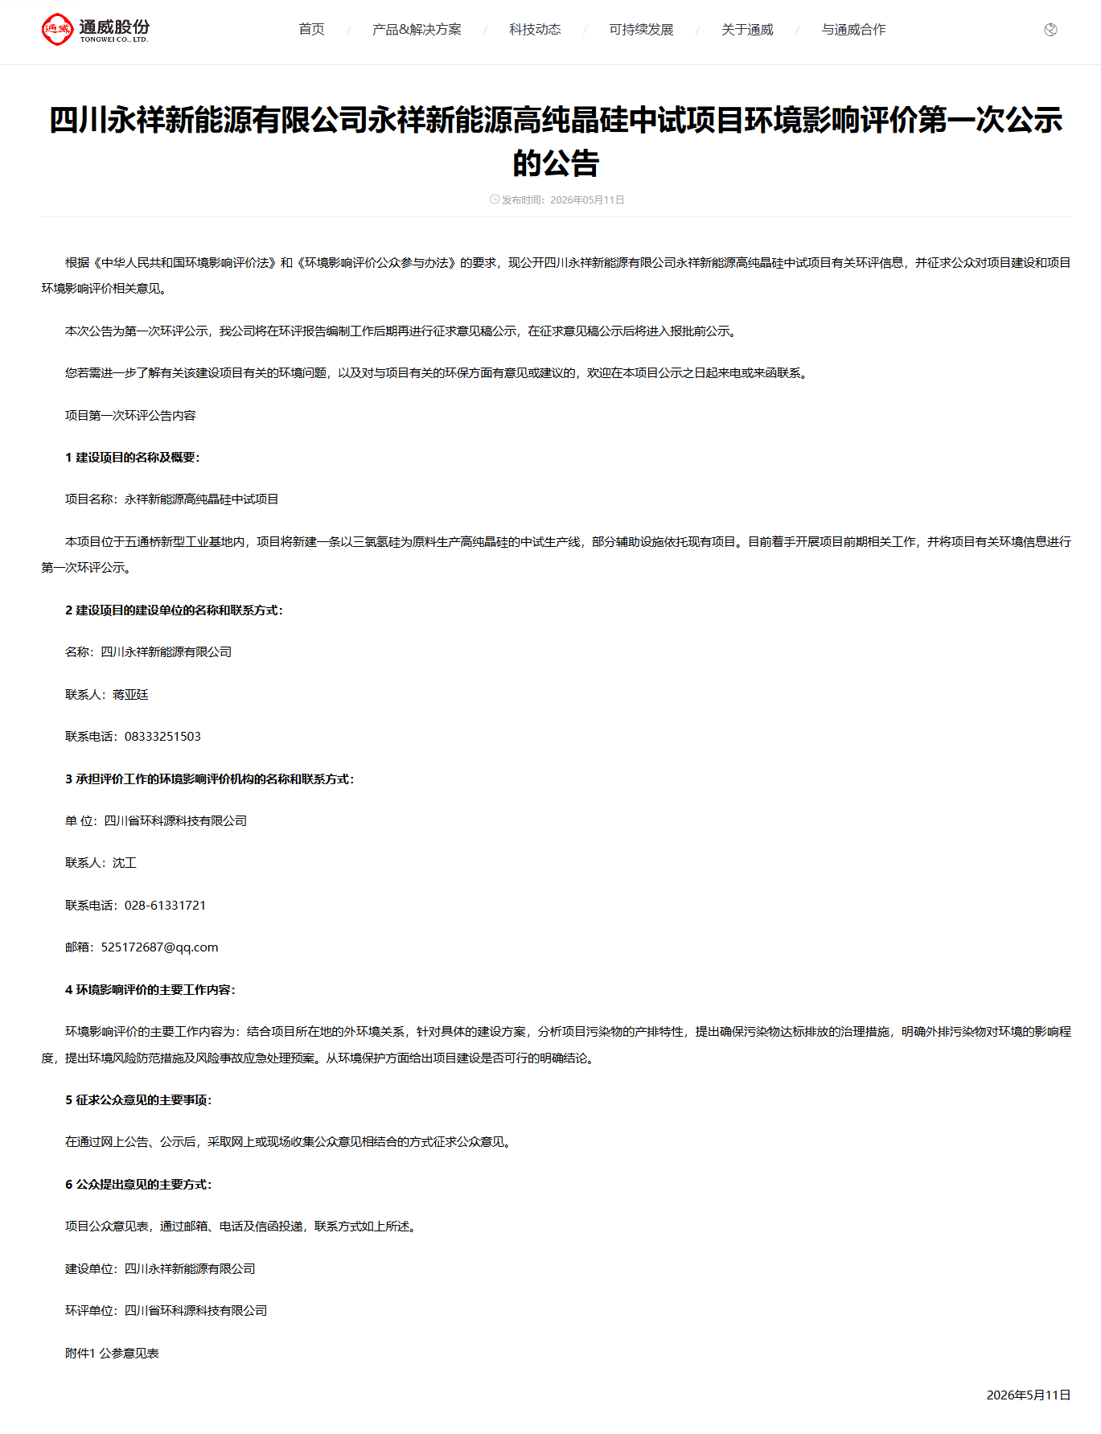

图1 第一次网络公示截图

公众意见情况
本项目环境影响评价第一次公示期间，未收到任何反馈意见。

征求意见稿公示情况

公示内容及时限
本项目环境影响报告书征求意见稿形成后，按《环境影响评价公众参与办法》（生态环境部 2018年第4号令）第十条规定，于2026年5月25日起10个工作日，通过在永祥公司网站公示、乐山日报上进行登报和在建设项目所在地公众易于知悉的场所进行张贴公告这三种方式同步公开。
本项目的环境影响评价公众参与第二次公示（征求意见稿）公示主要内容如下（具体见表3）：
一、征求公众意见的范围；
二、公众意见表的网络链接；
三、公众提出意见的起止时间及方式；
四、公众提出意见的起止时间；
五、建设单位联系方式。
分析认为，公示期限为10个工作日，本次公示的内容和时限符合《环境影响评价公众参与办法》要求。

表3 第二次公示具体内容
四川永祥新能源有限公司
永祥新能源高纯晶硅中试项目环境影响报告书征求意见稿公示
根据《建设项目环境保护管理条例》（国务院令253号）和国家环境保护部《建设项目环境影响评价分类管理名录》的有关要求，四川永祥新能源有限公司已委托四川省环科源科技有限公司承担永祥新能源高纯晶硅中试项目的环境影响评价工作，现项目环境影响报告书征求意见稿已编制完成，根据《环境影响评价公众参与办法》等有关规定予以公示，征求与本建设项目环境影响有关的意见：
一、项目环境影响报告书征求意见稿及纸质文件的查阅方式
四川永祥新能源有限公司“永祥新能源高纯晶硅中试项目”拟在乐山市五通桥区新型工业基地内建设，项目环境影响报告书征求意见稿可通过以下方式查阅：
链接:https://pan.baidu.com/s/1EZJmqYIH3ZDM21RIC1_c2Q
提取码：fm5y
纸质版本通过下方建设单位的联系方式联系查阅。
二、征求意见的公众范围
征求公众意见的范围主要为建设项目周边的群众以及社会团体（包括：村委、企事业单位等）对建设项目环境影响有关的意见。
三、公众意见表网络链接
公众可通过以下网络链接下载项目公众意见表，填写公众意见。
链接：https://pan.baidu.com/s/1rQLTFb_HygaMa4eC9CNLDQ?pwd=f82p
提取码：f82p
四、公众提出的意见的方式和途径
公众可以通过信函、传真和电子邮件等联系方式，将填写的公众意见表等提交建设单位，反馈与建设项目环境影响有关的意见和建议。
公众提交意见时，请提供有效的联系方式；鼓励采用实名方式提交意见并提供常住地址。对于公众提交的相关个人信息，我司承诺不会用于环境影响评价公众参与之外的用途。
五、公众提出意见的起止时间
本公示发布之日起10个工作日内。
六、建设单位联系方式
名称：四川永祥新能源有限公司
通讯地址：乐山市五通桥区龙翔路999号
联系人：袁工
联系电话：0833-3251503
七、建设单位联系方式
环评单位：四川省环科源科技有限公司
地址：成都市天府四街199号
邮编：610094
联系人：沈工
联系电话：028-61331721
邮箱：525172687@qq.com

公示方式

网络
第二次网络公示（征求意见稿）在永祥公司网站上进行，公示时间为2026年5月25日起10个工作日，网址：https://www.tongwei.cn/yx-information/1549.html ，此次网络公示的载体符合《环境影响评价公众参与办法》的要求。
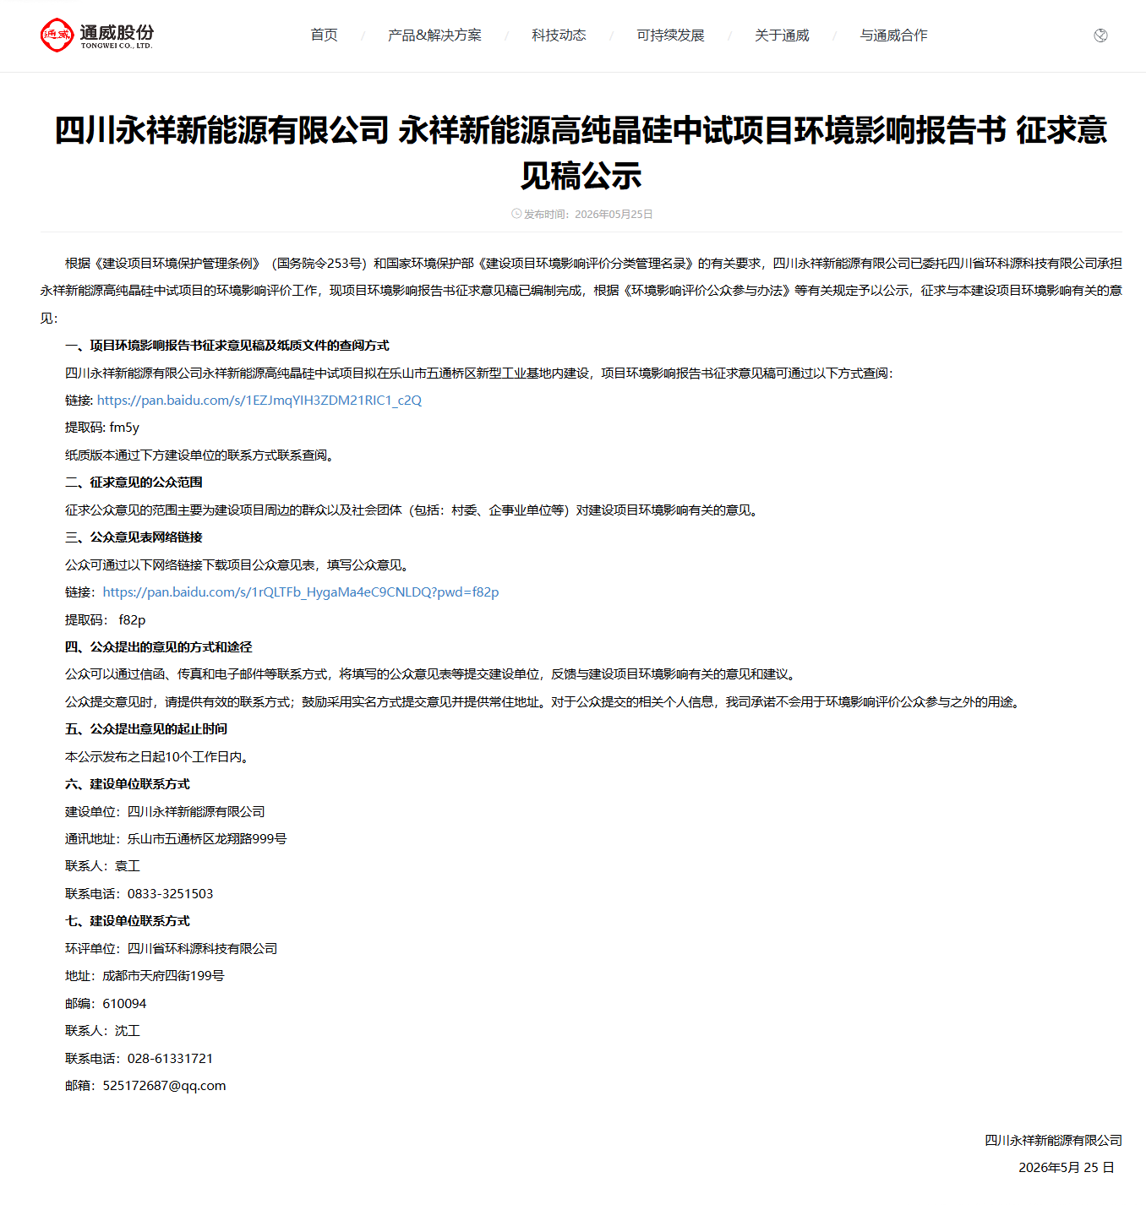

图2 第二次网络公示截图

报纸
第二次网络公示期间，四川永祥新能源有限公司同步在公众易于接触的报纸—乐山日报上进行两次登报公示，登报公示时间分别为：2026年6月1日和2026年6月2日，分析认为，登报公示的载体符合《环境影响评价公众参与办法》的要求。公示登报情况如下图所示。
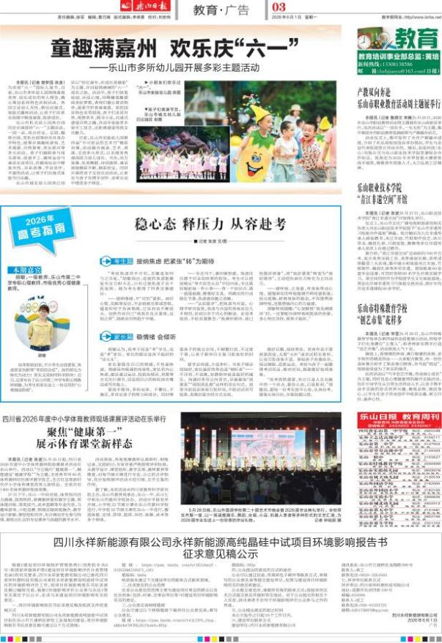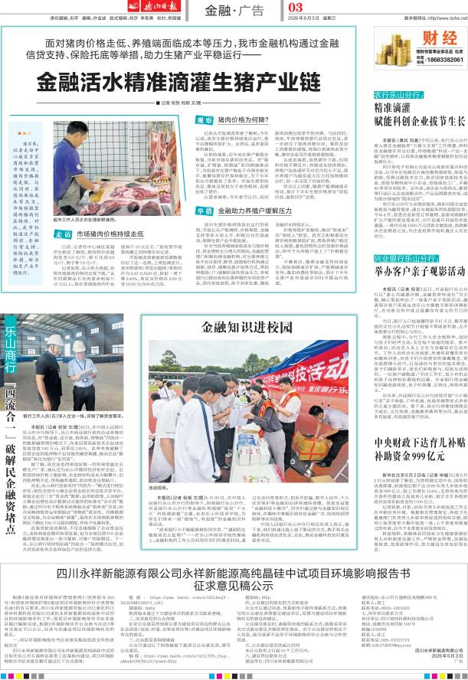
2026年6月1日登报 2026年6月3日登报

图3 项目两次报纸公示截图

张贴
在项目第二次网络公示期间，建设单位同步进行张贴公告。张贴公示期为：2025年5月25日起10个工作日，张贴地点为项目所在地周边公众易于知悉的场所，符合《环境影响评价公众参与办法》的要求。张贴现场照片如下所示：
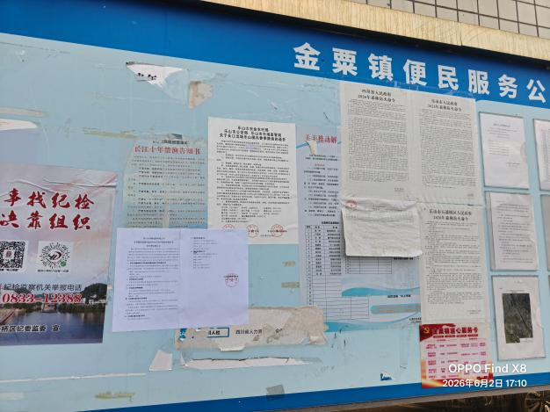 |  | 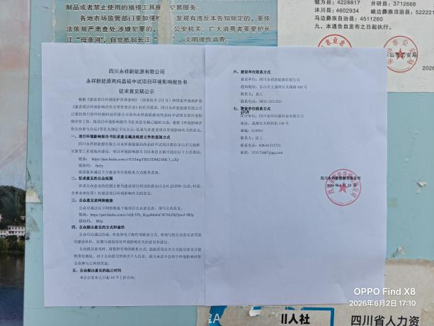
金粟镇
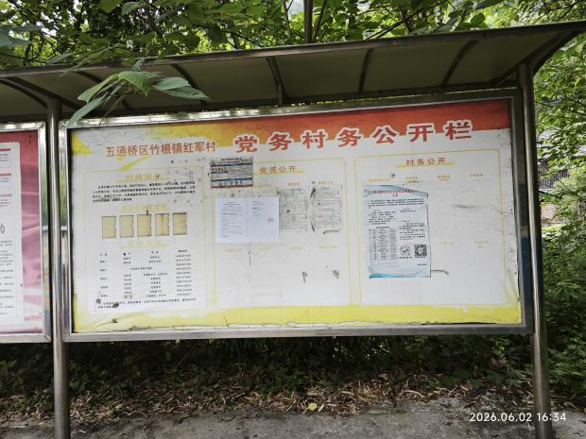 |  | 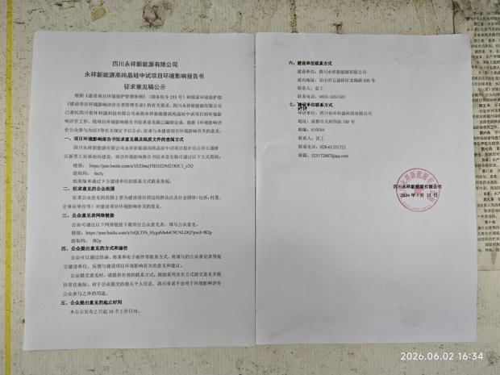
红军村
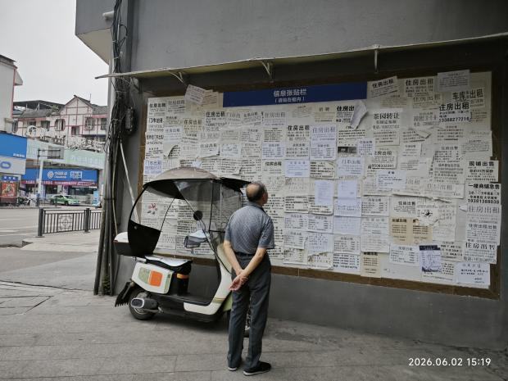 |  | 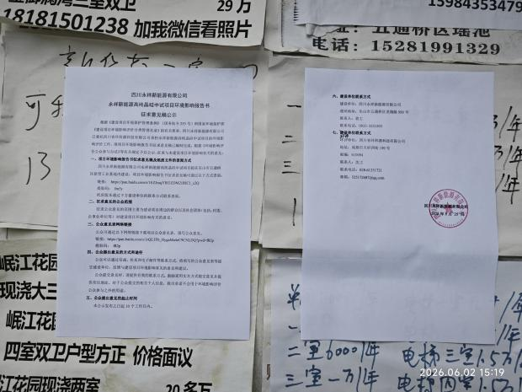
五通桥区
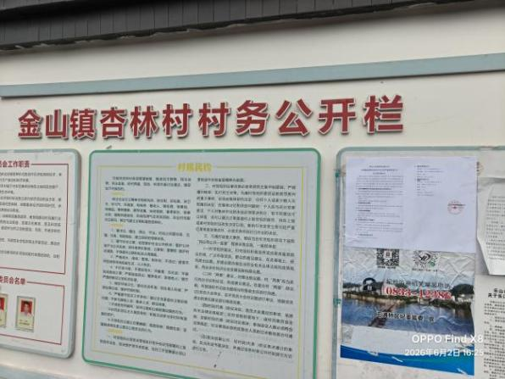 |  | 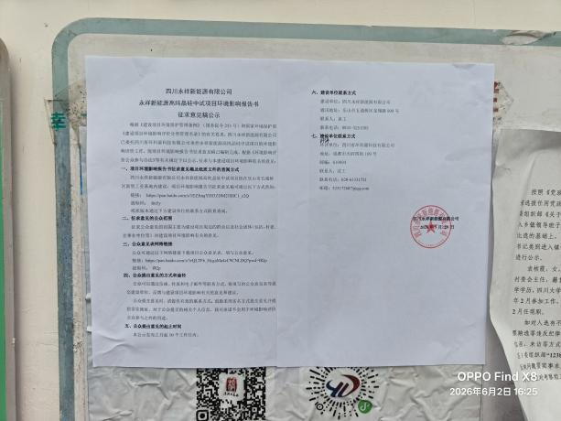
杏林村
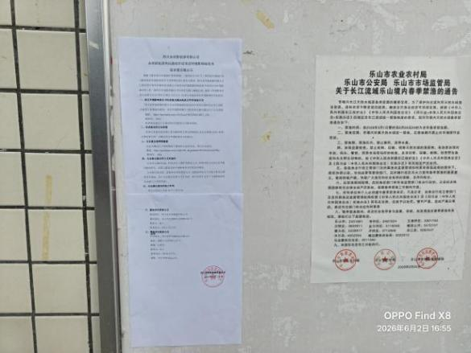
金粟镇居民委员会

图4 张贴公示照片

其他
除以上公告方式外，没有采用其他方式。

查阅情况
公示期间，建设单位未接到查阅申请。

公众提出意见情况
本项目在公示期间，e-mail、电话和信箱均未收到公众提出的反对意见。

其他公众参与情况
《环境影响评价公众参与办法》（生态环境部2018年第4号令）要求：“对环境影响方面公众质疑性意见多的建设项目，建设单位应当组织开展深度公众参与。”本项目未收到公众质疑性意见，因此，未开展深度公众参与。

诚信承诺
我单位已按照《环境影响评价公众参与办法》要求，在《永祥新能源高纯晶硅中试项目环境影响报告书》编制阶段开展了第一次、第二次公众参与工作，公示期间未收到任何反馈意见，按要求编制了公众参与说明。
我单位承诺，《永祥新能源高纯晶硅中试项目环境影响评价公众参与说明》内容客观、真实，未包含依法不得公开的国家秘密、商业秘密、个人隐私。如存在弄虚作假、欺瞒欺骗等情况及由此带来的后果由四川永祥新能源有限公司承担全部责任。

四川永祥新能源有限公司
2026年6月15日

